Liceo Bicentenario

Héroes de la Concepción

Departamento de Ciencias

**GUÍA DE APRENDIZAJE DE FÍSICA 1°MEDIO: FENÓMENOS ELÉCTRICOS Y TÉRMICOS**

|  |  |  |  |
| --- | --- | --- | --- |
| **Nombre** |  | | |
| **Curso** | 1° Medio | **Fecha** |  |
| **Subsector** | Física |  |  |
| **Unidad** | Unidad Cero |

**DE LA MATERIA**

|  |
| --- |
| **Contenidos** |
| Calor, electricidad, circuito, energía cinetica, temperatura. |

|  |
| --- |
| **Objetivos evaluados** |
| Explicar que el calor es un proceso de transferencia de energía térmica entre dos o más cuerpos que están a diferentes temperaturas, o entre una fuente térmica y un objeto, considerando: > Las formas en que se propaga (conducción, convección y radiación). > Los efectos que produce (cambio de temperatura, deformación y cambio de estado, entre otros). |

|  |
| --- |
| **Instrucciones generales de la guía** |
| Lea atentamente la información que aparece en esta guía. Recuerde que su lectura comprensiva, determina la respuesta correcta de las preguntas que están en las actividades de este material. |

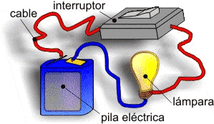**El circuito eléctrico elemental**

El **circuito eléctrico** es el recorrido preestablecido por el que se desplazan las cargas eléctricas. Las cargas eléctricas que constituyen una corriente eléctrica pasan de un punto que tiene mayor potencial eléctrico a otro que tiene un potencial inferior. Para mantener permanentemente esa diferencia de potencial, llamada también **voltaje** o **tensión** entre los extremos de un **conductor**, se necesita un dispositivo llamado **generador** (pilas, baterías, dinamos, alternadores...) que tome las cargas que llegan a un extremo y las impulse hasta el otro. El flujo de cargas eléctricas por un conductor constituye una corriente eléctrica.

**La resistencia eléctrica**

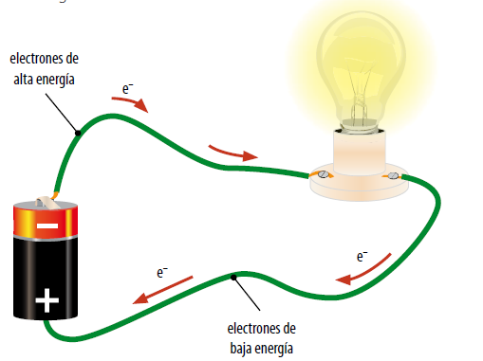A medida que se desplazan, los electrones están constantemente colisionando entre ellos y con átomos presentes en los materiales que componen el circuito. Cada segundo ocurren billones de estos choques, los que hacen que parte de la energía eléctrica de los electrones se pierda al transformarse en energía térmica –calor– y a veces en luz. La medida del grado de dificultad que tienen los electrones para desplazarse por un material se conoce como **resistencia eléctrica** (R), y la unidad en la que se expresa es el ohm u ohmio, simbolizado por **Ω**. Además del tipo de material, la resistencia eléctrica también depende del largo y del diámetro del conductor.



**El voltaje**

El voltaje (V), también conocido como tensión eléctrica, es la magnitud física que cuantifica esta diferencia de potencial eléctrico que existe entre dos puntos, y se mide en voltios o volts, en honor al físico italiano Alessandro Volta (1745-1827), quien fue el inventor de la pila eléctrica. Por lo general, dentro de un circuito la fuente de voltaje se establece con solo separar las cargas positivas y negativas. Para ello se ocupan generadores –como pilas y baterías– que tienen dos puntos que están a diferente potencial: un polo negativo (‑), que es de donde salen los electrones para recorrer en su camino todos los elementos del circuito que sea necesario, y un polo positivo (+), que es por donde vuelven a entrar los electrones al generador. El voltaje entre dos puntos en un circuito puede ser medido con un voltímetro, y su valor depende de la ubicación de los puntos escogidos en el circuito.

**Circuitos en serie y en paralelo**

* **Circuitos en serie**

En un circuito en serie los receptores están instalados uno a continuación de otro en la línea eléctrica, de tal forma que la corriente que atraviesa el primero de ellos será la misma que la que atraviesa el último. Para instalar un nuevo elemento en serie en un circuito tendremos que cortar el cable y cada uno de los terminales generados conectarlos al receptor.

* **Circuito en paralelo**

En un circuito en paralelo cada receptor conectado a la fuente de alimentación lo está de forma independiente al resto; cada uno tiene su propia línea, aunque haya parte de esa línea que sea común a todos. Para conectar un nuevo receptor en paralelo, añadiremos una nueva línea conectada a los terminales de las líneas que ya hay en el circuito.

**Temperatura y energía cinética**

Si pudiéramos mirar el interior de la materia, observaríamos que sus partículas están siempre moviéndose. Este movimiento constante de los átomos y moléculas es una forma de energía, conocida como **energía cinética**. No todas las partículas poseen la misma cantidad de energía cinética en un momento específico. La suma de la energía cinética de todas las partículas que conforman un cuerpo corresponde a su **energía térmica**. Esto quiere decir que un balde con agua tiene más energía térmica que una taza con agua a igual temperatura, ya que el balde contiene más moléculas, lo que significa más movimiento y, por ende, mayor energía. Si en un momento dado medimos la energía cinética promedio de todas las partículas que componen un sólido, líquido o gas, obtendremos su **temperatura**. A medida que aumenta la energía cinética de las partículas de un cuerpo, su temperatura también lo hace, y viceversa. La temperatura se mide con el termómetro, y las escalas más empleadas para medir esta magnitud son la Celsius (° C), la Fahrenheit (° F) y la Kelvin (K)

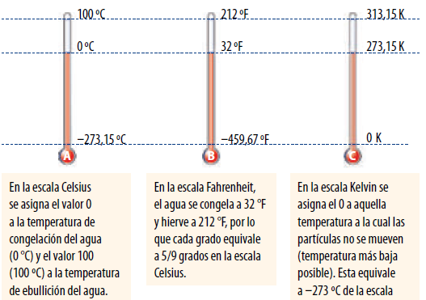

**Transformaciones de temperaturas:**

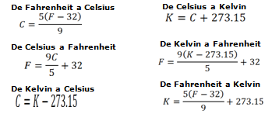

**¿Qué es el calor?**

A menudo, el concepto de calor es confundido con el de temperatura. Cuando usamos frases como “¡hace mucho calor!” estamos refiriéndonos al concepto de temperatura. El calor es una forma de energía que puede transferirse entre cuerpos que están en contacto a diferentes temperaturas. También se transfiere calor a distancia. Por ejemplo por radiación, como la energía solar que llega a la tierra. Cuando un cuerpo absorbe calor, aumenta el movimiento de sus partículas y, por lo tanto, su temperatura. Por el contrario, si un cuerpo cede calor, decrece el movimiento de sus partículas, disminuyendo también su temperatura. Este proceso continúa hasta que las temperaturas de los cuerpos son iguales.

Cuando dos sustancias a distintas temperaturas se ponen en contacto, terminan igualando sus temperaturas y alcanzan lo que se conoce como equilibrio térmico. El equilibrio térmico depende generalmente de tres factores: del tipo de sustancias, de la cantidad de cada una de ellas y de la temperatura que tenía cada una antes de ponerse en contacto. Sin embargo, no olvides que el calor siempre se transferirá desde el cuerpo de mayor temperatura al de menor temperatura.

**¿Cómo se propaga el calor?**

Existen tres formas en que el calor se puede propagar**: por conducción, por convección y por radiación.**

* 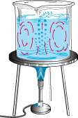**Por convección**

La fuente de calor aumenta la temperatura del fondo del recipiente y calienta primero las capas inferiores de agua, que se expanden y suben, disminuyendo su temperatura a medida que ascienden. Una vez fría, el agua vuelve a bajar hasta el fondo del recipiente, donde es calentada nuevamente. La convección determina el movimiento de las grandes masas de aire sobre la superficie terrestre, la acción de los vientos, la formación de nubes y las corrientes oceánicas.

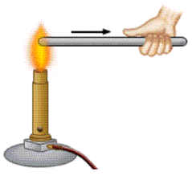**• Por conducción**

El calor se propaga por conducción cuando dos cuerpos sólidos están en contacto directo. El calor de la llama hace que las partículas de la barra de metal comiencen a mover más intensamente, transmitiendo el calor de una a otra, y así el calor se propaga hasta la mano de la persona por el mismo mecanismo.

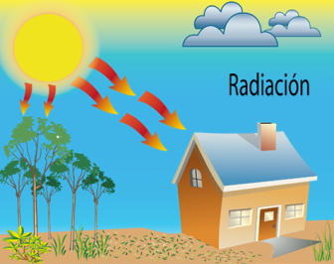

**• Por radiación**

La radiación es un proceso por el cual fluye calor desde un cuerpo de alta temperatura a un cuerpo de baja temperatura cuando estos se encuentran separados por un espacio que incluso puede ser el vacío. Por eso, si acercas la mano al calentar un metal, notarás el calor sin necesidad de tocarlo.

**Materiales conductores y materiales aislantes del calor**

El calor no se transmite con la misma facilidad por todos los cuerpos. Existen los denominados "buenos” conductores, que son aquellos materiales que permiten el paso del calor a través de ellos. Por otro lado, se encuentran los "malos conductores" o aislantes, que son los que oponen mucha resistencia al paso de calor. Los metales son buenos conductores de calor, por otra parte la madera, los plásticos, el algodón y la fibra de vidrio son un mal conductor del calor.

**Responde según corresponda:**

1. En las siguientes imágenes se muestra un circuito en serie al que se incorpora un tenedor metálico o un lápiz plástico, respectivamente.





De acuerdo a lo observado, responde estas preguntas:

1. ¿Por qué en el caso A la ampolleta enciende, pero en el B no?
2. Describe cómo sería el movimiento de los electrones dentro del tenedor y del lápiz una vez que llegue la corriente a estos materiales.
3. Un vaso de jugo a 5 °C es mezclado con otro vaso del mismo jugo a 25 °C. Ambos vasos tienen la misma cantidad de agua.

a. ¿Cuál es la temperatura de la mezcla final?

b. Señala el nombre de este fenómeno y explica cómo ocurre, incluyendo la dirección en la que se transfiere el calor.

1. Convierte las siguientes temperaturas:

50°C a Kelvin

65°F a Celsius

290 K a Celsius

1. ¿Por cuál o cuáles procesos podría ocurrir una transferencia de calor en las siguientes sustancias u objetos : convección, radiación o conducción. u objetos?:

a. Un queque calentándose en un horno ___________________

b. El interior de un globo aerostático ___________________

c. Una olla vacía sobre una cocina caliente ____________________

5. Contesta las siguientes preguntas relacionadas con la imagen:

a. Explica por qué en la mayoría de las edificaciones se utilizan cables o alambres hechos generalmente de cobre y protegidos con una cubierta de plástico.

b. ¿Por qué podemos tocar el cable recubierto sin peligro de sufrir una descarga eléctrica?

6. Completa cada oración usando el término correcto: (5 puntos).

a. Un ________________________es un camino cerrado que la corriente eléctrica puede seguir.

b. En un material ___________________________, las cargas eléctricas pueden moverse fácilmente.

c. Un ____________________________tiene más de un camino que la corriente eléctrica puede seguir.

d. La ______________________________ es un flujo de cargas eléctricas.

e. La ___________________________ es una medida del grado de dificultad que presenta la corriente al moverse en un material.

7. Ordena secuencialmente las siguientes afirmaciones que explican cómo se mueve la corriente eléctrica a lo largo de un circuito sencillo. Para ello, asigna a cada recuadro un número entre 1 y 5, según corresponda.

El flujo de electrones llega a un receptor, transformando la energía eléctrica en otro tipo de energía.

Se inicia un flujo de electrones a lo largo del circuito.

Se acciona el interruptor para permitir el paso de la corriente.

El generador produce una diferencia de potencial eléctrico.

Los electrones llegan al polo positivo del generador.

8. Nombra tres ejemplos de conductores buenos y de conductores malos del calor.

______________________________

______________________________

______________________________

______________________________

______________________________

______________________________

162 Unidad